REPUBLIKA SRBIJA
NARODNA SKUPŠTINA
Odeljenje za odnose s javnošću
Datum: 22. oktobar 2015. godine

NAJAVA DOGAĐAJA
za ponedeljak, 26. oktobar 2015. godine

Poštovane kolege,

Obaveštavamo vas da će se u ponedeljak, 26. oktobra održati Javno slušanje na temu „Starenje – godine života: od privilegije do diskriminacije", u organizaciji Odbora za ljudska i manjinska prava i ravnopravnost polova Narodne skupštine, u saradnji sa Poverenikom za zaštitu ravnopravnosti i USAID Projektom za reformu pravosuđa i odgovornu vlast.

Javno slušanje će biti održano u Domu Narodne skupštine, Trg Nikole Pašića 13, mala sala, sa početkom u 11 časova.

U prilogu vam dostavljamo agendu.

Akreditacije možete slati na faks: 011/3226-501 ili e-mail: infosluzba@parlament.rs.

Hvala na saradnji!

REPUBLIKA SRBIJA
NARODNA SKUPŠTINA
Odbor za ljudska i manjinska prava i
ravnopravnost polova
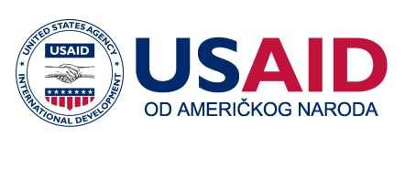

Javno slušanje na temu:
„Starenje – godine života: od privilegije do diskriminacije"

Ponedeljak, 26. oktobar 2015. godine, Narodna skupština, Mala sala, Trg Nikole Pašića 13

Javno slušanje se realizuje u saradnji sa Poverenikom za zaštitu ravnopravnosti i uz podršku USAID Projekta za reformu pravosuđa i odgovornu vlast

11:00 - 11:50 Otvaranje /uvodna izlaganja:

- Meho Omerović, predsednik Odbora za ljudska i manjinska prava i ravnopravnost polova Narodne skupštine Republike Srbije

- Brankica Janković, poverenica za zaštitu ravnopravnosti Republike Srbije – Starosno doba kao osnov za višestruku diskriminaciju

- Nataša Todorović, Crveni krst Srbije – Mesto Srbije u Globalnom indeksu starenja za 2015. godinu

- Srećko Mihailović, sociolog – Starenje i rad

- Nadežda Satarić, organizacija Amity – Uloga civilnog sektora u kreiranju politika zaštite starijih osoba

11:50 - 12:00 Odlomak iz Bontona starenja – Panel mladih Isterivači diskriminacije

12:00 – 13:00 Diskusija

13:00 - 13:05 Završna reč predsednika Odbora

